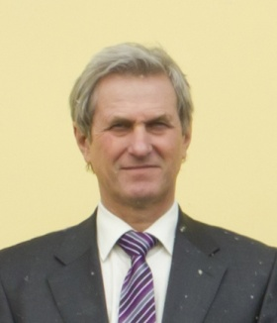
Петров Виктор Владимирович
Личные данные: Дата рождения: 25.04.1956г.
Женат, сын (1980г.), сын (1989г.)
Образование: 1973 -1978г.г. Иркутский политехнический институт;
Факультет: Строительный;
Специальность: Промышленное и гражданское строительство;
Дополнительное
Образование: 1982 – 1985г.г. Аспирантура г. Москва, НИИОСП
им. Н.М. Герсеванова по специальности 05.23.02 «основания и фундаменты; кандидат технических наук;
Опыт работы: 1978 – 1981г.г. Мастер СУ-4 трест «Иркутскжилстрой»;
1981 – 1998г.г. ассистент, старший преподаватель, доцент Иркутского политехнического института.
г. Иркутск.
1998 – по настоящее время, ведущий специалист, главный специалист, технический директор ООО «Предприятие Иркут-Инвест». г. Иркутск.

Основное поле
Деятельности: основания и фундаменты, вечномерзлые грунты, аварийные ситуации при строительстве и эксплуатации зданий и сооружений. Иркутская область, Красноярский край, Дальний восток, Якутия и т.д.

Технические
Навыки: Пользователь ПК: MS Office, Internet, Оргтехника.
Л/а, водительское удостоверение (стаж 35 лет).
Увлечения: Охота, рыбалка, природа.
Примечание: В отчетном периоде за 2014год избирался членом правления и аттестационной комиссии СРО «БайкалРегионПроект».

25.03.2015г. В.В. Петров

